PENGARUH SUHU PEMANASAN FORMALIN 10% TERHADAP PERKEMBANGAN TELUR Ascaris lumbricoides

Ni Putu Aryadnyani¹, Warida²,Dewi Inderiati³

Abstract
Background: Ascaris lumbricoides eggs had very thick walls consisted of three layers, they were albuminoid layer, hyaline layer and vitelin layer. These layers were impermeable causing the Ascaris lumbricoides eggs resistant to less supportive environmental factors. Formalin 10% was a preservative that was often used to preserve faeces containing parasites such as protozoa and worm eggs. However, without heating, formalin 10% was not effective to preserve the Ascaris lumbricoides eggs because they would keep developing to become infective (containing larvae).
Objective: This study aims to prove whether there is an effect of adding 10% formalin which is heated at 60° C, 70 ° C and 80 ° C to the development of Ascaris lumbricoides eggs.
Methods: The design of this research was an experimental study with The Randomized Posttest Control Group Design.
Result The Ascaris lumbricoides eggs were still growing into infective eggs in faeces although they were heated by formalin 10% at 60°C, 70°C and 80°C.
Conclusion: Based on the results of the study, there was no effect of heating temperature of formalin 10% on the development of Ascaris lumbricoides egg.

Keywords: Formalin 10%, Ascaris lumbricoides, Heating, Soil Transmitted Helminth

PENDAHULUAN

Kecacingan umumnya disebabkan oleh nematoda usus dengan hospes utamanya adalah manusia¹. Penyakit ini tergolong neglected disease yaitu infeksi yang kurang mendapatkan perhatian karena gejala klinisnya sering tidak tampak, bersifat kronis, serta dampak yang ditimbulkan terlihat setelah waktu yang lama². Kecacingan menjadi penyebab masalah kesehatan masyarakat bagi negara tropis dan negara berkembang termasuk Indonesia^{1,3,4}. Kecacingan sering ditemukan pada masyarakat desa maupun masyarakat kota yang hidup kumuh⁵. Kecacingan dapat menyebabkan status gizi menurun, anemia, gangguan pada saluran cerna, serta penurunan kecerdasan dan kualitas sumber daya manusia⁶. Kecacingan sering disebabkan oleh golongan Soil Transmitted Helminths (STH) yang dapat disebarkan melalui tanah tercemar telur cacing pada tempat tinggal yang kumuh serta perilaku hidup tidak bersih^{7,8}. Jenis cacing penyebabnya adalah Ascaris lumbricoides, Trichuris trichura, Ancylostoma duodenale, Necator americanus, dan Strongyloides stercoralis⁹.
Infeksi yang ditimbulkan oleh Ascaris lumbricoides disebut askariasis¹⁰. Penegakan askariasis dapat dilakukan melalui pemeriksaan telur cacing dalam faeces, menemukan cacing dewasa pada muntahan, atau menemukan larva pada paru-paru pada pemeriksaan mikroskopis sputum dan foto thoraks (sindroma loeffler). Namun jenis pemeriksaan yang umum dilakukan adalah melalui pemeriksaan mikroskopis faeces. Untuk mempertahankan morfologi parasit, faeces yang tidak segera diperiksa sebaiknya diberi pengawet agar dapat mempertahankan morfologi parasit. Pengawet yang dapat digunakan adalah adalah Polyvinyl alcohol (PVA), Schaudinn, Merthiolate Iodine Formalin (MIF) atau formalin 5-10%¹⁰. Pengawet yang sering digunakan adalah formalin 5% untuk mengawetkan faeces yang mengandung kista protozoa dan formalin 10% untuk mengawetkan faeces yang mengandung telur dan larva cacing¹⁰.
Telah dilakukan penelitian sebelumnya mengenai perbedaan pelarut terhadap efektifitas formalin 10% dalam mencegah perkembangan telur Ascaris lumbricoides. Hasil yang diperoleh adalah larutan formalin 10% dalam aquadest, formalin 10% dalam NaCl 0.85% dan formalin 10% dalam buffer sodium fosfat tidak efektif digunakan sebagai pengawet faeces untuk mencegah perkembangan telur cacing Ascaris lumbricoides¹¹.
Larutan formalin yang telah dipanaskan (60°C) dapat digunakan sebagai pengawet specimen yang berisi telur cacing, karena pada formalin tanpa pemanasan beberapa telur dapat tetap berkembang menjadi infektif dan tetap hidup untuk jangka waktu yang lama.¹⁰ Penelitian ini bertujuan untuk membuktikan apakah ada pengaruh penambahan formalin 10% yang dipanaskan pada suhu 60°C, 70°C dan 80°C terhadap perkembangan telur Ascaris lumbricoides.

METODE
Penelitian ini adalah penelitian true experimental menggunakan rancangan The Randomized Posttest Control Group Design. Populasi dalam penelitian ini adalah seluruh penderita Askariasis di wilayah Serang Timur Banten. Sampel yang digunakan dalam penelitian ini adalah faeces yang berasal dari dua orang penderita askariasis di desa Kilasah yang diperiksa menggunakan metode mikroskopis. Penelitian ini dilakukan di laboratorium Parasitologi Poltekkes Kemenkes Jakarta III pada bulan Agustus sampai September 2016. Pada penelitian ini menggunakan instrument mikroskop Olympus CX21FSI Tokyo Japan serta kamera mikroskop Optilab Indonesia. Bahan yang digunakan adalah formaldehide Merck Germany. Pada penelitian ini menggunakan tiga perlakuan, yaitu pada faeces yang mengandung telur Ascaris lumbricoides ditambahkan dengan formalin 10% yang dipanaskan pada suhu 60°C sebagai perlakuan 1, faeces yang mengandung telur Ascaris lumbricoides ditambahkan dengan formalin 10% yang dipanaskan pada suhu 70°C sebagai perlakuan 2, dan faeces yang mengandung telur Ascaris lumbricoides ditambahkan dengan formalin 10% yang dipanaskan pada suhu 80°C sebagai perlakuan 3 serta faeces tanpa penambahan formalin 10% sebagai kontrol. Setiap hari dilakukan pemeriksaan secara mikroskopik untuk melihat morfologi dan perkembangan telur Ascaris lumbricoides. Data dikumpulkan berdasarkan hasil pemeriksaan mikroskopis. Data yang diperoleh dianalisis menggunakan uji Kruskal wallis.

HASIL
Berdasarkan hasil pemeriksaan mikroskopik diperoleh hasil bentuk telur Ascaris lumbricoides tampak normal dan ukuran yang relatif sama pada tiap perlakuan. Berdasarkan pengamatan mikroskopik tersebut diketahui bahwa tidak ada perbedaan morfologi telur Ascaris lumbricoides pada faeces yang diberi formalin 10% yang dipanaskan pada suhu 60°C, formalin 10% yang dipanaskan pada suhu 70°C dan formalin 10% yang dipanaskan pada suhu 80°C. Perkembangan dan morfologi dari telur Ascaris lumbricoides dapat dilihat pada Gambar 1.

Formalin 10%  60°C | Formalin 10%  70°C | Formalin 10%  80°C
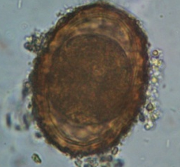 | 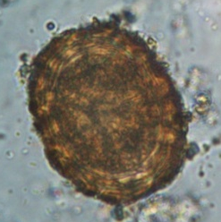 | 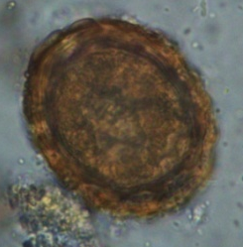
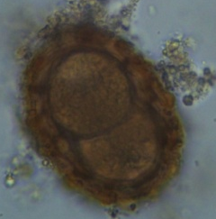 | 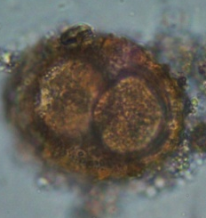 | 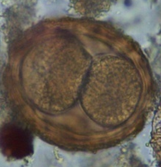
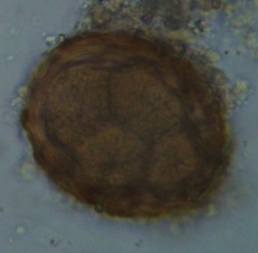 | 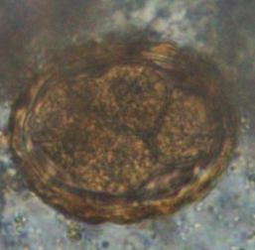 | 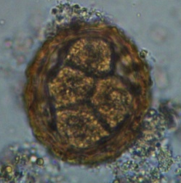
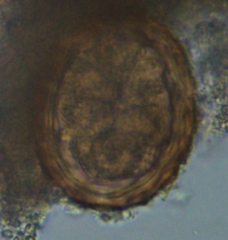 | 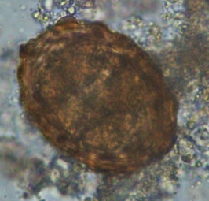 | 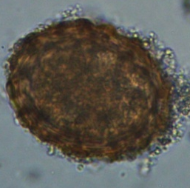
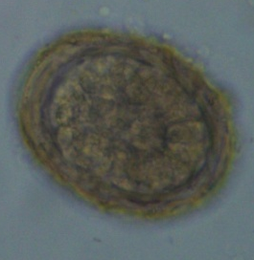 | 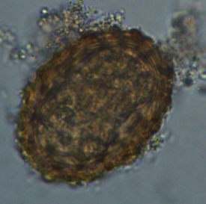 | 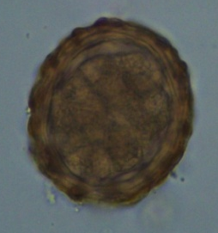
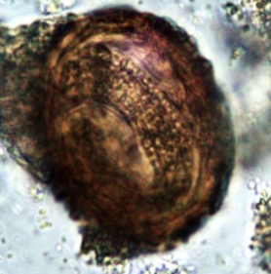 | 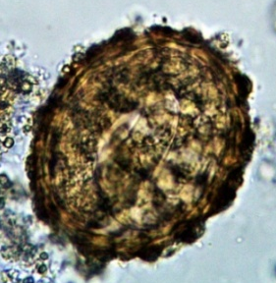 | 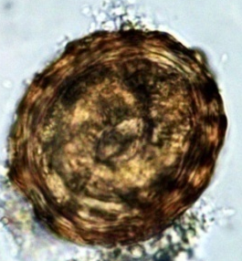

Gambar 1. Perkembangan dan morfologi sel telur Ascaris lumbricoides dengan penambahan formalin 10% yang dipanaskan pada suhu 60°C, 70°C, dan 80°C.

Perkembangan telur Ascaris lumbricoides yang tampak adalah pada hari pertama telur berupa morula yang berisi satu sel. Pada hari berikutnya tampak morula membelah menjadi dua sel, kemudian empat sel, delapan sel, dan seterusnya sampai terbentuk larva yang aktif bergerak. Jumlah hari pengamatan yang dibutuhkan hingga menemukan pertama kali telur cacing Ascaris lumbricoides yang berkembang sampai menjadi bentuk infektif yang mengandung larva pada tiap perlakuan dapat dilihat pada table 1.

Tabel 1
Jumlah Hari Pengamatan Telur Ascaris lumbricoides Menjadi Infektif

Replikasi  (r) | Kontrol  (hari) | Perlakuan (hari)
Replikasi  (r) | Kontrol  (hari) | Formalin 10% 60°C | Formalin 10% 70°C | Formalin 10% 80°C
1 | 10 | 11 | 11 | 12
2 | 12 | 11 | 11 | 11
3 | 9 | 12 | 12 | 12
4 | 11 | 12 | 11 | 11
5 | 11 | 11 | 12 | 12
6 | 10 | 11 | 12 | 11
7 | 11 | 11 | 11 | 11
8 | 9 | 12 | 11 | 11
9 | 9 | 11 | 11 | 11
Rata-rata | 10.22 | 11.33 | 11.33 | 11.33
SD | 1.09 | 0.5 | 0.5 | 0.5

Rerata jumlah hari yang dibutuhkan telur Ascaris lumbricoides menjadi infektif pada control adalah 10.22 hari sedangkan pada kelompok perlakuan formalin 10% yang dipanaskan pada suhu 60°C, 70°C dan 80°C adalah 11.33 hari.
Secara substansial dapat diketahui bahwa pada kelompok kontrol maupun perlakuan telur Ascaris lumbricoides tetap mengalami perkembangan hingga menjadi infektif. Untuk mengetahui ada tidaknya perbedaan yang bermakna pada kelompok kontrol dan perlakuan dilakukan melalui uji statistik dengan program computer.
Distribusi data diuji normalitasnya dengan Uji Shapiro-Wilk dengan tingkat kemaknaan 5%. Data berdistribusi normal bila nilai P dari uji normalitas >α. Berdasarkan nilai pada tabel 3 dapat diketahui bahwa nilai P <0.05 sehingga dapat disimpulkan bahwa data tidak berdistribusi normal.

Tabel 2
Hasil Uji Normalitas Data

Tests of Normality
 | Shapiro-Wilk
 | Statistic | F | Sig.
Waktu_Infektif | .764 | 6 | .000

Untuk mengetahui apakah terdapat perbedaan pada kelompok control dan perlakuan dilakukan uji Kruskal Wallis.

Tabel 3
Hasil Uji Kruskal Wallis

 | Waktu_Infektif
Chi-Square | 8.871
Df | 3
Asymp. Sig. | .031

Pada hasil uji Kruskal Wallis pada tabel 3 diperoleh nilai P<0.05 yang artinya Hipotesis alternatif diterima dan hipotesis nol ditolak. Hal tersebut menunjukkan bahwa ada perbedaan yang bermakna waktu yang dibutuhkan untuk menjadi telur infektif pada kelompok kontrol dengan kelompok perlakuan yaitu formalin 10% yang dipanaskan pada suhu 60°C, formalin 10% yang dipanaskan pada suhu 70°C dan formalin 10% yang dipanaskan pada suhu 80°C. Untuk mengetahui adanya perbedaan pada tiap perlakuan dilanjutkan dengan uji Mann Withney.

Tabel 4
Hasil Uji Mann Withney

 | Kontrol dan Formalin 10% 60°C | Kontrol dan Formalin 10% 70°C | Kontrol dan Formalin 10% 80°C | Formalin 10% 60°C dan Formalin 10% 70°C | Formalin 10% 60°C dan Formalin 10% 80°C | Formalin 10% 70°C dan Formalin 10% 80°C
Mann-Whitney U | 16.500 | 6.500 | 6.500 | 40.500 | 40.500 | 40.500
Wilcoxon W | 61.500 | 1.500 | 1.500 | 85.500 | 85.500 | 85.500
Z | -2.284 | -2.284 | -2.284 | .000 | .000 | .000
Asymp. Sig. (2-tailed) | .022 | .022 | .022 | 1.000 | 1.000 | 1.000
Exact Sig. [2*(1-tailed Sig.)] | .031ª | 031ª | .031ª | 1.000ª | 1.000ª | 1.000ª

Berdasarkan hasil uji Mann Withney diketahui bahwa terdapat perbedaan bermakna (<0.05) pada kelompok kontrol dengan formalin 10% yang dipanaskan pada suhu 60°C, kelompok kontrol dengan formalin 10% yang dipanaskan pada suhu 70°C dan kelompok kontrol dengan formalin 10% yang dipanaskan pada suhu 80°C. sedangkan tidak ada perbedaan yang bermakna (>0.05) pada kelompok perlakuan formalin 10% yang dipanaskan pada suhu 60°C dengan formalin 10% yang dipanaskan pada suhu 70°C, formalin 10% yang dipanaskan pada suhu 60°C dengan formalin 10% yang dipanaskan pada suhu 80°C dan formalin 10% yang dipanaskan pada suhu 70°C dengan formalin 10% yang dipanaskan pada suhu 80°C.

PEMBAHASAN
Formalin adalah bahan kimia yang berfungsi sebagai desinfektan dan umum digunakan dalam membasmi bakteri. Formalin tergolong kelompok desinfektan kuat, yang mampu membasmi berbagai jenis bakteri pembusuk, cendawan atau kapang serta mampu mengeraskan jaringan tubuh¹². Formalin adalah senyawa kimia yang memiliki aktivitas antimikroba karena dapat membunuh bakteri dan virus. Larutan formaldehida 0,5% dalam waktu 6-12 jam dapat membunuh bakteri dan dalam waktu 2-4 hari dapat membunuh spora. Larutan formaldehida 8% dapat membunuh spora dalam waktu 18 jam¹³. Berdasarkan hasil penelitian diperoleh hasil bahwa telur cacing Ascaris lumbricoides memiliki kemampuan bertahan di dalam larutan formalin 10% dan tetap mampu berkembang menjadi bentuk infektif walaupun formalin 10% tersebut dipanaskan pada suhu 60°C, 70°C dan 80°C dan segera di tambahkan pada faeces yang mengandung telur Ascaris lumbricoides. Berdasarkan kajian teori cacing Ascaris lumbricoides adalah jenis cacing Soil Transmitted Helminth yaitu golongan cacing yang bentuk infektifnya adalah telur yang mengandung larva. Telur ini mengandung larva atau menjadi infektif bila berada di tanah.
Ketahanan pada larutan formalin yang telah dipanaskan ini dapat disebabkan karena telur Ascaris lumbricoides memiliki tiga lapisan dinding yaitu lapisan albuminoid, lapisan hyaline dan lapisan vitelin yang bersifat impermiabel¹⁴. Dinding impermiabel tersebut menyebabkan larutan formalin tidak mampu menembus dinding sel telur sehingga sel morula dalam telur tetap berkembang.Walaupun hasil uji statistik menggunakan Kruskal Wallis terdapat perbedaan yang bermakna antar kelompok kontrol dengan kelompok perlakuan, namun sebenarnya secara substansi antara kelompok kontrol dengan kelompok perlakuan tidak ada perbedaan yang berarti, yaitu penambahan formalin 10% yang dipanaskan pada suhu 60°C, 70°C, dan 80°C serta pada kelompok kontrol sama-sama tidak memberikan pengaruh terhadap perkembangan telur Ascaris lumbricoides sehingga telur tetap menjadi infektif. Berdasarkan hasil penelitian ini dapat diketahui bahwa formalin 10% yang dipanaskan pada suhu 60°C, 70°C, dan 80°C tidak efektif sebagai pengawet faeces yang mengandung telur Ascaris lumbricoides.

SIMPULAN
Berdasarkan penelitian yang telah dilakukan diperoleh hasil bahwa tidak ada pengaruh suhu pemanasan formalin 10% terhadap perkembangan telur Ascaris lumbricoides.

DAFTAR PUSTAKA
- Samarang, Nurwidayati, A., dan Leonardo. Tingkat Kecacingan Pada Anak Sekolah Dasar Kecamatan Labuan Kabupaten Donggala Sulawesi Tengah. Jurnal Vektor Penyakit. Balai Litbang P2B2 Donggala. Badan Penelitian dan Pengembangan Kesehatan. Departemen Kesehatan RI; 2009; III (1); 41-44.
- Kurniawan, A. Infeksi Parasit: Dulu dan Masa Kini. Majalah Kedokteran Indonesia. 2010; 60 (11); 487-88
- Asihka, V., Nurhayati, dan Gayatri. Distribusi Frekuensi Soil Transmitted Helminth Pada Sayuran Selada (Lactuca sativa) yang Dijual di Pasar Tradisional dan Pasar Modern di Kota Padang. Jurnal Kesehatan Andalas; 2014.
- Siregar, C. D. Pengaruh Infeksi Cacing Usus yang Ditularkan Melalui Tanah pada Pertumbuhan Fisik Anak Usia Sekolah Dasar. Sari Pediatri; 8 (2); 2006; 112-117.
- Lobo, L., T., Widjaja, J., Octaviani, Puryadi. Kontaminasi Telur Cacing Soil Transmitted Helminths (STH) Pada Sayuran Kemangi Pedagang Ikan Bakar di Kota Palu Sulawesi Tengah. Media Litbangkes; 26 (2); 2016; 65-70.
- Indriyati, L., Hairani, B., Fakhrizal, D. Kehilangan Nutrisi dan Darah Serta Kerugian Biaya Akibat Kecacingan pada Anak Sekolah di SDN Manurung 1 Pagatan. Jurnal Epidemiologi dan Penyakit Bersumber Binatang (Epidemiology and Zoonosis Journal);5 (3); 2015; 107-114.
- Lobo, L., T., Widjaja, J., Octaviani, Puryadi. Kontaminasi Telur Cacing Soil Transmitted Helminths (STH) Pada Sayuran Kemangi Pedagang Ikan Bakar di Kota Palu Sulawesi Tengah. Media Litbangkes; 26 (2); 2016; 65-70.
- Mardiana dan Djarismawati. Prevalensi Cacing Usus Pada Murid Sekolah Dasar Wajib Belajar Pelayanan Gerakan Terpadu Pengentasan Kemiskinan Daerah Kumuh di Wilayah DKI Jakarta. Jurnal Ekologi Kesehatan; 2008; 7 (2); 769-774.
- Winita, R., Mulyati, Astuty, H. Upaya Pemberantasan Kecacingan di Sekolah Dasar. Makara Kesehatan; 16 (2); 2012; 65-71.
- Garcia, L. S., and Bruckner, D. A. Diagnostik Parasitologi Kedokteran. Penerbit Buku Kedokteran EGC. Jakarta;1996; 355-362
- Aryadnyani, N.P, Warida, Inderiati, D. 2016. Formalin Dalam Berbagai Pelarut Tidak Efektif Untuk Mencegah Perkembangan Telur Ascaris lumbricoides. Jurnal Ilmu dan Teknologi Kesehatan Poltekkes Kemenkes Jakarta III; 4 (1); 2016.
- Winarno, F. G. Keamanan Pangan 2. M Bio Press. Bogor; 2004.
- Alsuhendra, Ridawati. Bahan toksik dalam Makanan. PT Remaja Rosdakarya. Bandung; 2013.
- Sumanto, D. cacing-gelang-ascaris-lumbric [internet]. 2011 [cited 2016 Peb 17] Available from http://didik.dosen.unimus.ac.id/2011/11/23/cacing-gelang-ascaris-lumbricoides/

